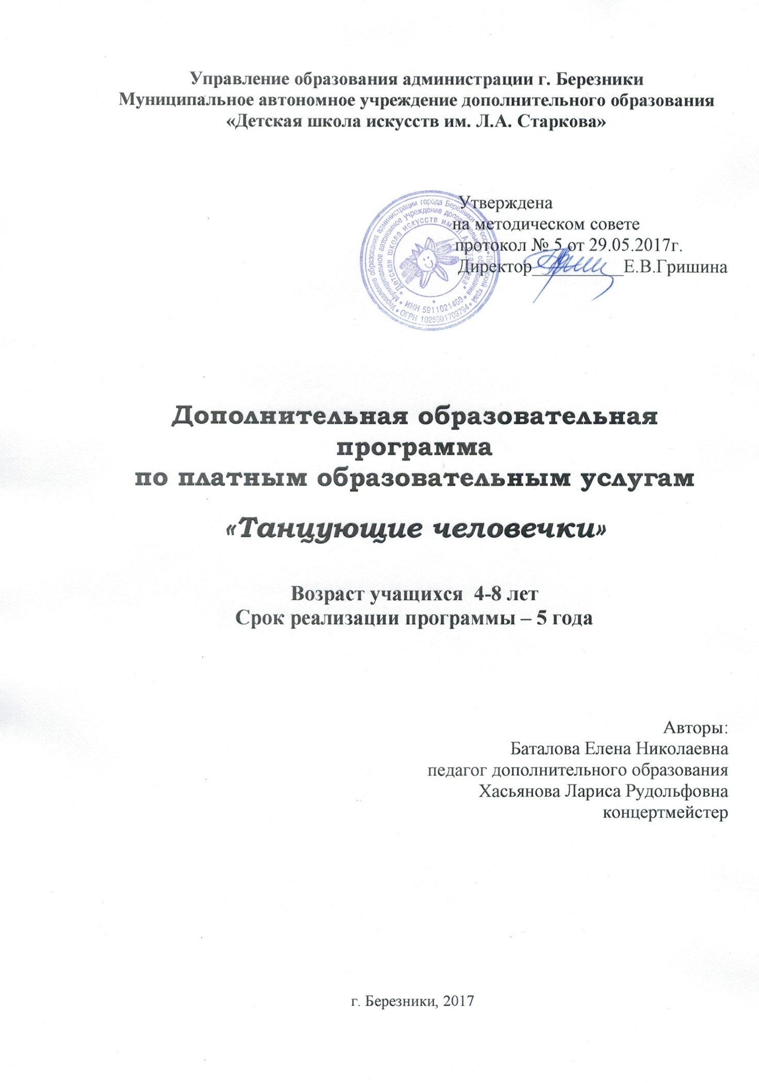

Пояснительная записка

“Самое лучшее, что есть в жизни –
это свободное движение под музыку”

Музыка и движение – универсальное средство эстетического и нравственного воспитания ребёнка. Движение облегчает восприятие и запоминание музыки, а музыка помогает запомнить движение. Всё это постепенно воспитывает у детей любовь к музыке, чувство ритма, музыкальную память, развивает эстетический вкус.
С профессиональной точки зрения хореография учит детей красоте и выразительности движений, формирует их фигуру, развивает физическую силу, выносливость, легкость, смелость, способствует развитию их воображения, фантазии, уверенности в себе, в своих силах.
Благодаря системному образованию и воспитанию детьми приобретается культура движения, развиваются музыкальные способности, что способствует более тонкому восприятию мира искусства и всего прекрасного.
Хореографическая деятельность является хорошей школой общения. Здесь закладываются основы дружбы, взаимопонимания, взаимовыручки, ответственности, умение сочетать общественные и личные интересы, испытывать радость от коллективного труда.
Процесс воспитания детей средствами музыкального и танцевального искусства осуществляется на основе образовательной программы «Танцующие человечки», которая опирается на принципы системности, целеполагания, динамики развития, учета возрастных и индивидуальных особенностей детей, а так же учета специфики танцевальной деятельности.
Данная программа рассчитана на 5 лет обучения детей дошкольного и младшего школьного возраста основам ритмики и танца, носит художественную направленность.
Актуальность программы:
Органическое соединение движений, музыки, игры – комплекс, который формирует атмосферу положительных эмоций и способствует раскрепощению ребенка, делает его поведение естественным и привлекательным.

Цель: приобщение ребенка к миру музыки и танца.
Задачи :
Обучающие:
- научить ритмично, двигаться в соответствии с различным характером музыки;
- обучить элементарным двигательным навыкам, добиваясь простоты, естественности и выразительности исполнения танцевальных движений;
- начинать движения после музыкального вступления.
Развивающие:

- развивать координацию;
- развить навык импровизации;
- развить опорно-двигательный аппарат: формирование мышечной массы, силы рук, ног. Корпуса; развитие подвижности суставов;
- развить хореографическую память, внимание, выдержку, выносливость;
- развивать способности эмоционально реагировать на выразительные средства музыки;
- развить навыки коллективной деятельности.
Воспитывающие:
- открыть красоту и гармонию окружающего мира;
- формировать чувства красоты движения, мелодии;
- формировать чувство ответственности, дисциплины, поддержки, сопереживания;
- активизировать деятельность детей через систему творческих заданий;
- знакомить с правилами поведения на занятиях (в общении с педагогом, концертмейстером, детьми).

Методические основы реализации программы

Методы обучения и воспитания детей можно определить как способы взаимосвязанной деятельности педагога и воспитанников, направленной на развитие способностей детей к танцу, формирование основ их танцевальной и музыкальной культуры.
Основным методом обучения детей танцу является наглядный метод практического показа. В нем можно выделить два уровня: наглядно-зрительный и наглядно-слуховой.
Основное содержание наглядно-зрительного метода – показ, исполнение педагогом либо одиночного движения, либо сочетания движений, либо фрагмента танца.
Педагог показывает не только что надо исполнить, но и как. С помощью специальных приемов педагог помогает детям приобрести двигательный опыт, развить способности и привить навыки, необходимые для занятий танцем.
Восприятие музыки осуществляется наглядно-слуховым путем. Ребенок мобилизует как зрительную, так и слуховую деятельность. Именно поэтому на занятиях очень важно, чтобы музыкальный материал не мешал восприятию движения, а был с ним органичен; соответствовал ему по типу, характеру, длительности.
На занятиях так же применяется словесный метод. Словом педагог организует детей, дает различные сведения, разъяснения. С помощью слова улучшается восприятие танцевального и музыкального материала, которое становится более образным и осмысленным.
Разновидностями словесного метода являются беседа, рассказ, пояснение, разъяснение, обозначение и т.п. На занятиях используются стихотворения, сказочные сюжеты скороговорки, стих и считалочки. Все это создает ощущение необычности, уводит детей от будничности, обогащает их образную речь, разнообразит эмоциональный фон общения.

Возрастной диапазон учащихся - 4-8 лет. Возможно обучение детей с 3-х летнего возраста при условии внесения корректировок в календарно – тематическое планирование программы.
Занятия проводятся:
- 4-6 лет 2 раза в неделю по 25 мин.;
- 7-8 лет 2 раза в неделю по 2 часа.

Учебный план

Года обучения | Количество часов |  |  | Форма проведения занятий | Форма контроля
 | теория | практика | всего
1 год | 12 | 52 | 64 | Теоретическое  Практическое | Открытое занятие
2 год | 10 | 54 | 64 | Теоретическое  Практическое | Открытое занятие
3 год | 10 | 54 | 64 | Теоретическое  Практическое | Открытое занятие
4 год | 35 | 101 | 136 | Теоретическое  Практическое | Контрольное занятие
5 год | 26 | 110 | 136 | Теоретическое  Практическое | Контрольное занятие

